Białystok, 11.04.2019 r.
Informacja prasowa
138 mln zł na sprawny transport towarów na Podlasiu
Sprawniejszy transport towarów przez wschodnią granicę zapewnią inwestycje
PKP Polskich Linii Kolejowych S.A. przy przejściu granicznym w Siemianówce.
PLK podpisały umowę na rewitalizację linii kolejowej na odcinku granica państwa – Chryzanów (S) oraz remont torów na przejściu granicznym Siemianówka – Swisłocz. Wartość inwestycji to 138 mln złotych.
Inwestycje będą realizowane wspólnie w formule projektuj i buduj. Łączna wartość to 138 mln zł netto. Efektem robót będzie sprawny przejazd przez wschodnią granicę większej liczby pociągów załadowanych towarami. Przebudowa na odcinku granica państwa - Chryzanów, o wartości ponad 69 mln złotych, jest współfinansowana z Regionalnego Programu Operacyjnego Województwa Podlaskiego. Przebudowa odcinka Siemianówka – Swisłocz w całości finansowana jest z budżetu państwa i jej wartość to także niemal 69 mln zł. Wykonawcą obu projektów jest konsorcjum firm: Intop sp. z o.o.; Torkol Sp. z o.o.; Przedsiębiorstwo Usługowo Handlowe ”Rajbud” sp. z o.o.
Dzięki inwestycjom w rejonie przejścia granicznego w Siemianówce zyska gospodarka regionu
i zwiększy się rola Podlasia na mapie transportowej państwa. Więcej pociągów z towarami
zza wschodniej granicy to także więcej klientów punktów przeładunkowych na terenie województwa – powiedział Bohdan Paszkowski, wojewoda podlaski.
Kompleksowa wymiana toru na 20 km linii kolejowej na odcinku granica państwa – Chryzanów (S) umożliwi przejazd dłuższym i cięższym składom (do 1050 metrów o nacisku min. 245 kN/oś)
z prędkością do 60 km/h. Przez wschodnią granicę pojedzie więcej pociągów dzięki nowoczesnym urządzeniom sterowania ruchem kolejowym i budowie półsamoczynnej blokady liniowej. Wzrośnie bezpieczeństwo. Nastawnia w stacji Siemianówka zostanie przebudowana i wyposażona
w nowoczesne urządzenia komputerowe. Nowa nastawnia powstanie w stacji Zabłotczyzna. Płynne przejazdy pociągów zapewnią nowe rozjazdy. W ramach inwestycji PLK wyremontują także 13 obiektów inżynieryjnych, w tym 6 mostów. Na 12 przejazdach kolejowo-drogowych zostanie wymieniona nawierzchnia drogowa, co dodatkowo podniesie poziom bezpieczeństwa. Inwestycja jest dofinansowana w 85% z Regionalnego Programu Operacyjnego Województwa Podlaskiego.

Realizowane na Podlasiu inwestycje kolejowe zapewnią lepszą komunikację w regionie Pojedziemy szybciej z Białegostoku do Warszawy, Ełku, czy Siedlec. Inwestycje PLK pomogą także gospodarce - wzrośnie konkurencyjność kolei w transporcie ładunków przez wschodnią granicę – powiedział Artur Kosicki marszałek województwa Podlaskiego.
Lepszą obsługę pociągów przewożących towary z punktu przeładunkowego w Siemianówce zapewni wymiana 11 km „szerokich” torów oraz 5 km nawierzchni normalnotorowej. Przebudowane zostaną także tory na stacjach Mikłaszewo i Zabłotczyzna oraz bocznicy „Planta". Inwestycja umożliwi wjazd na stacje dłuższym i cięższym pociągom niż dotychczas. Na torach będą zamontowane nowe urządzenia sterowania ruchem kolejowym. Dzięki temu przez stacje będzie mogło przejechać więcej składów
z towarami zza wschodniej granicy.
PKP Polskie Linie Kolejowe S.A. realizują projekty towarowe wpisane w Krajowy Program Kolejowy. To właśnie między innymi polepszenie warunków transportowych na wschód poprzez inwestycje na Podlasiu, czy przebudowa odcinka Siedlce – Terespol, czyli nowego „jedwabnego szlaku”. To także perspektywa lepszych dojazdów ze śląskich kopalń do portów przeładunkowych w Gdyni, Gdańsku czy Szczecinie – powiedział Arnold Bresch, członek Zarządu, dyrektor ds. inwestycji PKP Polskich Linii Kolejowych S.A.
Realizację projektu „Rewitalizacja linii kolejowej nr 59 na odcinku granica państwa – Chryzanów (S)” zaplanowano na lata 2019 -2021. Roboty w ramach projektu „Prace inwestycyjne na przejściu granicznym Siemianówka-Swisłocz” zaplanowano na lata 2019 - 2022 r.
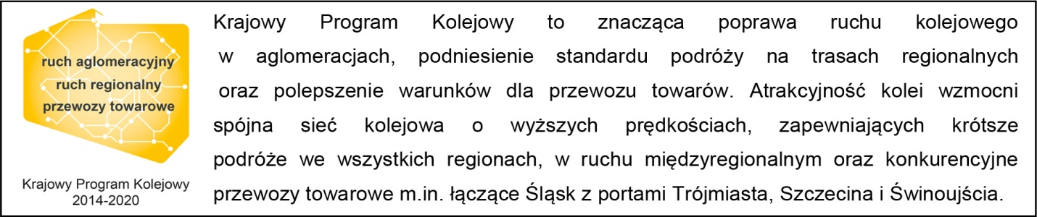

Kontakt dla mediów:
Karol Jakubowski
Zespół prasowy
PKP Polskie Linie Kolejowe S.A.
rzecznik@plk-sa.pl
T: + 668 679 414

